INSTRUCTIVO PARA EL USO DE LA HERRAMIENTA
“PLAN DE GOBIERNO ABIERTO Y ANTICORRUPCIÓN”

¿Qué es la herramienta?
- El archivo en Excel “El Plan de Gobierno Abierto y Anticorrupción” es una herramienta para la definición de las acciones del Plan de Gobierno Abierto y Anticorrupción para su alcaldía o concejo municipal. Además constituye una herramienta para facilitar su seguimiento.
- El Plan de Gobierno Abierto y Anticorrupción, contiene 3 planes, lo cuales encontrará en las pestañas del archivo en Excel:
  - Plan para el Fortalecimiento de las Unidades Funcionales (procesos con mayores riesgos de corrupción),
  - Plan de Acción Transversal de los elementos de transparencia (Lucha Contra la Corrupción, AIP, Participación Ciudadana y Open Data)
  - Plan Básico (con 12 acciones del plan transversal que son las mínimas a ejecutar cuando se comienza a trabajar en un Gobierno Abierto).
- El Plan de Acción Transversal es estándar para todas las alcaldías o concejos municipales, según corresponda y se debe implementar de manera transversal en toda la alcaldía y sus entes descentralizados o en el Concejo Municipal, según sea el caso.
- El Plan de Fortalecimiento de las Unidades Funcionales, también es estándar y constituye todas las acciones para los procesos con mayores riesgos de corrupción en las alcaldías. En el caso del Concejo Municipal, constituye todas las acciones o controles anticorrupción que deben incluir en su funcionamiento.
- Transparencia Venezuela, consciente de que la actual situación del país pudiese dificultar la aplicación del plan completo, se ha decidido proponer un Plan Básico con acciones específicas que son de gran importancia y queremos invitar a los municipios que consideren evaluar cuales otras acciones de las propuestas en los planes, pueden ejecutar entre 2018 y 2019.
- Para el cumplimiento de este Plan Básico se debe incluir la participación ciudadana. A tal efecto, encontrarán en la pestaña del Plan Básico, unas orientaciones de cómo insertar la participación ciudadana en cada una de las acciones. Para ello se describen las tareas que deben cumplir las alcaldías y concejos municipales según sea el caso, así como las tareas de las OSC y ciudadanos.

Elementos que conforman la herramienta
El plan de acción está conformado por los siguientes campos:
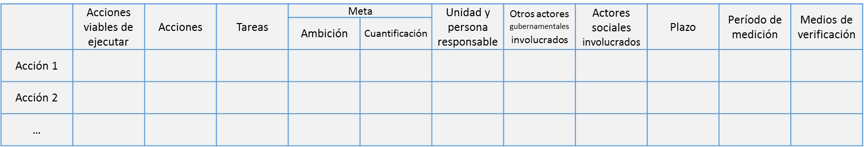
Además del Plan Básico evalué cuáles otras acciones del Plan Transversal y del Plan para el Fortalecimiento de las Unidades Funcionales se pueden comprometer a ejecutar, de acuerdo a sus capacidades y viabilidad de las acciones. De manera que su plan inicial de Gobierno Abierto y Anticorrupción estará conformado por las acciones del Plan Básico más las acciones que decidan incorporar después de una revisión exhaustiva de estos planes.
A continuación las actividades que deben realizarse en el Plan Transversal y en el Plan para el Fortalecimiento de las Unidades Funcionales. (Solo debe escribir en las celdas en blanco):
- Revise las acciones correspondientes a los problemas identificados, y evalúe la viabilidad de ejecutar dichas acciones. Marque un check en la columna “acciones viables a ejecutar”, en las celdas correspondientes de las acciones que se sumarán al plan básico por ser viables a ejecutar.
- Revise la meta propuesta a alcanzar que se encuentra descrita en la columna “Meta – Ambición” y cuantifique la misma colocando el número en la columna “Meta – Cuantificación”. Para facilitar el trabajo, se encuentra precargado aquellas metas que el valor numérico de su ejecución es 1.
- Identifique la unidad y persona responsable de ejecutar la acción, incluya los datos de contacto de la persona responsable (teléfono fijo, celular y correo) en la columna “Unidad y persona responsable”
- En la columna “Otros actores gubernamentales involucrados” indique cuáles otros entes gubernamentales, dentro y fuera de la alcaldía y concejo municipal, estarán involucrados en la ejecución de la actividad.
- Indique quienes son los actores sociales requeridos y necesarios para el diseño, ejecución o evaluación de la acción, en la columna “Actores sociales involucrados”
- Señale el plazo en que se espera ejecutar la acción y alcanzar la meta que se ha establecido, recuerde que la fecha máxima es noviembre de 2019, e indíquelo en la columna “Plazo”
- Por último, el plan propuesto contiene la columna “Medios de Verificación”, en ella encontrará orientación sobre los documentos o medios que permitan comprobar los avances obtenidos en la ejecución de la acción.

FASE DE SEGUIMIENTO:
- La herramienta Excel del Plan de Gobierno Abierto y Anticorrupción, está diseñada para facilitar el seguimiento.
- El coordinador regional debe solicitar a la alcaldía o al concejo municipal, con suficiente anticipación a la fecha del seguimiento, que recojan el estatus de las acciones y lo registren en la columna correspondiente al seguimiento que están al final a la derecha del cuadro.
- Para esta fase, la primera actividad que debe realizar la alcaldía o el concejo municipal es recoger el estatus de las acciones y registrarlo en las columnas correspondientes al seguimiento que están al final a la derecha del cuadro.
- El seguimiento está conformado por los siguientes campos:
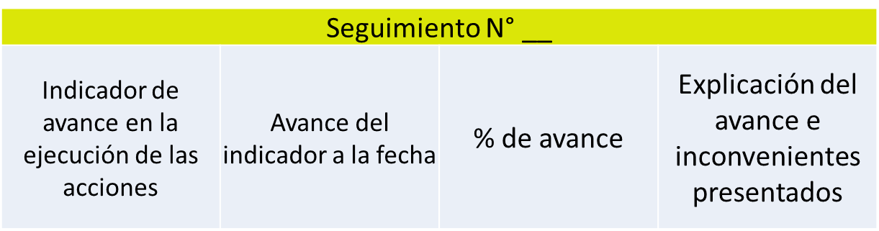
- En la columna “Indicador de avance en la ejecución de las acciones” encontrará el indicador de avance correspondiente a la meta que se encuentra descrita en la columna “Meta – Ambición” y que fue cuantificada por la alcaldía o el concejo municipal al momento de formular su plan en la columna “Meta – Cuantificación”.
- Revise su avance y señálelo en la columna “Avance del indicador a la fecha”, colocando el valor numérico que corresponda. Tenga en cuenta lo siguiente:

- Existen metas que están redactadas de forma absoluta, y el indicador de avance se mide en porcentaje. En estos casos, para facilitar el trabajo, el dato de la cuantificación de la meta se encuentra establecido en 1, y la alcaldía o concejo municipal sólo debe llenar el dato del avance. A continuación ejemplos:

Acción | Meta | Cuantificación de la meta | Indicador de avance | Avance del indicador a la fecha | % de avance
Elaborar el POA | POA elaborado | 1 | % de avance de la elaboración del POA |  | Lo calcula automático la hoja de Excel
Incluir una norma, política, protocolo, guía o procedimiento que regule … | Manual aprobado | 1 | % de avance del manual |  | Lo calcula automático la hoja de Excel

- Existen metas que están redactadas en función de cantidades, y el indicador de avance se mide también en función de cantidades. En estos casos la alcaldía o concejo municipal debe llenar el dato de la cuantificación de la meta y del avance. A continuación ejemplos:
Acción | Meta | Cuantificación de la meta | Indicador de avance | Avance del indicador a la fecha | % de avance
Realizar informes trimestrales de … | N° de Informes trimestrales | 6 | N° de Informes trimestrales | 3 | Lo calcula automático la hoja de Excel
Incorporar actividades de adiestramiento para los funcionarios | N° de participantes de los procesos formativos discriminados por sexo | 50 | N° de participantes de los procesos formativos discriminados por sexo. | 10 | Lo calcula automático la hoja de Excel

- Existen casos en que una acción posee una sola meta pero más de un indicador de avance. En estos casos sólo el valor del indicador que aparece en la meta será tomado en consideración para calcular el % de avance; sin embargo, para poder medir el progreso, la alcaldía o concejo municipal debe llenar el avance a la fecha para todos los indicadores.
Acción | Meta | Cuantificación de la meta | Indicador de avance | Avance del indicador a la fecha | % de avance
Incorporar actividades de adiestramiento para los funcionarios | N° de participantes de los procesos formativos discriminados por sexo | 50 | N° de procesos formativos programados. | 3
 |  |  | N° de procesos formativos realizados. | 1
 |  |  | N° de participantes de los procesos formativos discriminados por sexo. | 10 | Lo calcula automático la hoja de Excel

- En los casos que al momento de efectuar el seguimiento se haya avanzado en la consecución de la meta, pero no se haya alcanzado la totalidad de la acción de acuerdo a lo previsto en el plan, deberá colocar el número alcanzado a la fecha o él porcentaje (%) de avance cuando se trate de una meta absoluta o unitaria.

- En los casos que al momento de efectuar el seguimiento no se haya alcanzado la fecha para iniciar la acción de acuerdo a lo previsto en el plan, deberá colocar N/A (no aplica).

- La hoja de Excel calculará automáticamente el porcentaje (%) de avance en la columna a la derecha con el mismo nombre.

- En la “Explicación del avance e inconvenientes presentados” utilice los colores del semáforo para indicar el grado de avance. Sombree celda en color rojo si no se ha iniciado la acción, en amarillo si hay avances pero aún no se ha ejecutado la totalidad de la acción, y en verde si la acción está completamente ejecutada. Utilice este espacio también para escribir cualquier información al respecto que considere relevante.
- Una vez que las áreas de la alcaldía o del concejo municipal encargadas de la ejecución del plan registren el estatus, debe enviar el archivo en Excel a la persona encargado de la supervisión del cumplimiento del plan a los fines de su revisión y consolidación.
- El funcionario responsable de la alcaldía ante Transparencia Venezuela para la ejecución del Plan, deberá enviar al coordinador de regional de Transparencia Venezuela, vía correo electrónico, el archivo en Excel con la información registrada estatus a la fecha acordada.
- El coordinador regional debe revisarlo, y en caso de tener dudas, llamar a la persona contacto de la alcaldía o concejo municipal para aclararlas, y hacer los ajustes en caso que se ameriten. Si consideran necesario registrar una información adicional, pueden hacerlo en la columna correspondiente a “Explicación del avance e inconvenientes presentados”.

